|  |  |  |  |
| --- | --- | --- | --- |
| 作者： | 李红可 | | [Logo_Beckhoff_Red](http://www.beckhoff.com.cn/)  中国上海市静安区汶水路 299 弄 9-10 号  市北智汇园4号楼（200072）  TEL: 021-66312666  FAX: 021-66315696 |
| 职务： | 华北区 | 技术工程师 |
| 日期： | 2019-12-12 | |
| 邮箱： | Hk.li@beckhoff.com.cn | |
| 电话： | 020-38010300-811（可选） | |

|  |
| --- |
| **Beckhoff控制器与Motec伺服通过CANopen通讯** |
| **摘 要**：对于Motec伺服控制器，可以通过CANopen的方式和倍福的TwinCAT3系统通讯，配置方便，修改灵活。 |
| **关键字：CANopen**通讯，Motec伺服，TwinCAT3 |
| **免责声明：**  我们已对本文档描述的内容做测试。但是差错在所难免，无法保证绝对正确并完全满足您的使用需求。本文档的内容可能随时更新，也欢迎您提出改进建议。 |
| **参考信息：** |

**目 录**

[1. 软硬件版本 3](#_Toc27079086)

[1.1. 倍福Beckhoff 3](#_Toc27079087)

[1.1.1. 控制器硬件 3](#_Toc27079088)

[1.1.2. 控制软件 3](#_Toc27079089)

[1.2. Motec伺服 3](#_Toc27079090)

[1.2.1. CANopen接口 3](#_Toc27079091)

[1.2.2. Beckhoff通讯方式 3](#_Toc27079092)

[2. 准备工作 3](#_Toc27079093)

[2.1. 网络接线 3](#_Toc27079094)

[2.2. 设置笔记本与CX控制器IP地址 3](#_Toc27079095)

[3. 操作步骤 4](#_Toc27079096)

[3.1. 添加Motec伺服EDS文件 4](#_Toc27079097)

[3.2. 扫描硬件 4](#_Toc27079098)

[3.3. 取消自动寻址 4](#_Toc27079099)

[3.4. 手动添加设备 5](#_Toc27079100)

[3.5. 设置驱动器ID 5](#_Toc27079101)

[3.6. 运行测试 6](#_Toc27079102)

# 软硬件版本

## 倍福Beckhoff

### 控制器硬件

TwinCAT3笔记本

Win10 64bit

CX2020 win7

### 控制软件

TwinCAT 3.1 Build 4024.0

EL6751主站模块

## Motec伺服

### CANopen接口

与Motec伺服通过EL6751主站模块通讯

### Beckhoff通讯方式

CANopen主站通讯

# 准备工作

## 网络接线

使用RJ45连接CX2020与笔记本，使用CANopen连线EL6751与Motec伺服接线如下：

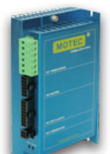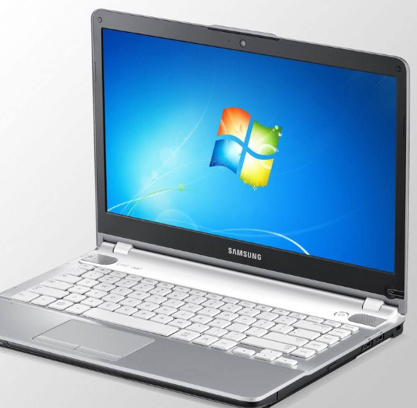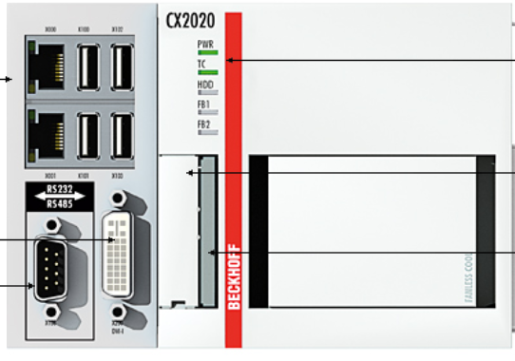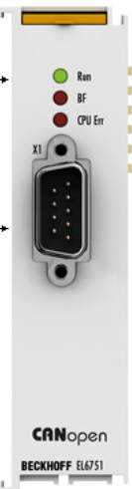

## 

需要配置120Ω的终端电阻

## 设置笔记本与CX控制器IP地址

设置为自动获取即可

# 操作步骤

## 添加Motec伺服EDS文件

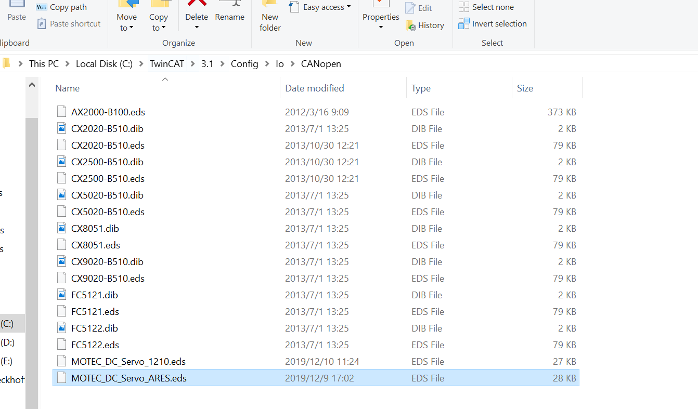

## 扫描硬件

扫描硬件，选择通信波特率，默认为500k





## 取消自动寻址

点击Cancel取消自动寻址



## 手动添加设备

此处可以直接添加设备，或者也可以通过添加CAN node的方式之后再装载EDS文件的方式，经测试两种方式皆可。



## 设置驱动器ID

驱动器ID设置为1，如有多台驱动器，需要依次设置驱动器ID号



## 运行测试

本例采用速度模式控制：

* 将驱动器的控制字设为6，状态字变成49，此时处于主电源上电，驱动器未使能状态；
* 将驱动器的控制字设为7，状态字变成1075，此时处于驱动器使能状态；
* 将驱动器的控制字设为15，状态字变成1079，此时处于驱动器使能，可操作状态；
* 将驱动器的目标速度设置为200，电机开始转动，可以监控到当前的转速和位置

控制字设定



**上海（ 中国区总部）**

中国上海市静安区汶水路 299 弄 9号（市北智汇园）

电话: 021-66312666 传真: 021-66315696 邮编：200072

**北京分公司**

北京市西城区新街口北大街 3 号新街高和大厦 407 室

电话: 010-82200036 传真: 010-82200039 邮编：100035

**广州分公司**

广州市天河区珠江新城珠江东路16号高德置地G2603室

电话: 020-38010300/1/2 传真: 020-38010303 邮编：510623

**成都分公司**

成都市锦江区东御街18号 百扬大厦2305 房

电话: 028-86202581 传真: 028-86202582 邮编：610016

|  |  |
| --- | --- |
| 请用微信扫描二维码  通过公众号与技术支持交流 |  |
| 倍福中文官网：  http://www.beckhoff.com.cn/ |
| 倍福虚拟学院：  http://tr.beckhoff.com.cn/ |
| 招贤纳士：job@beckhoff.com.cn  技术支持：support@beckhoff.com.cn  产品维修：service@beckhoff.com.cn  方案咨询：sales@beckhoff.com.cn |